8.3 摩擦力

1．下列做法属于减小摩擦的是

A．冬天，在结冰的马路上撒一些细砂以方便路人行走

B．在生锈的自行车轴上滴一些油，骑车就会感觉轻松一些

C．当汽车后轮陷入泥坑打滑时，司机会就近寻找石块等物体垫在车轮下

D．体操运动员进行双杠表演前，在手上涂抹镁粉以防止从杠上滑落

2．如图所示，能够减少摩擦的方法是

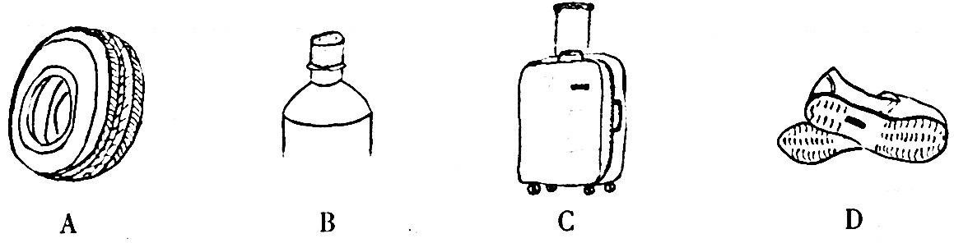

A．轮胎表面有花纹

B．瓶盖上有条纹

C．箱子下面安装轮子

D．鞋底面凸凹不平

3. A.B.C叠放在一起，在水平力F A =F B =10牛的作用下以相同的速度v沿水平方向向左匀速滑动，如图所示。那么此时物体B作用于A的摩擦力大小和作用于C的摩擦力大小分别为（  ）牛。

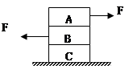

A．20；0

B．20；10

C．10；20

D．10；0

4.如图所示的各种做法中，属于增大摩擦的是     

A. 自行车上的滚动轴

B. 体操运动员手上涂有防滑粉

C. 冰壶运动员用刷子刷冰面

D. 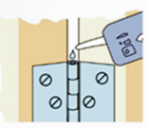给门轴上的合页加润滑油

5.如图所示的四个实例中，目的是为了减小摩擦的是（）

A.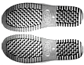鞋底有凹凸花纹

B.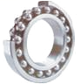轴承中装有滚珠

C.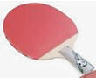乒乓球上贴橡胶

D.打球时用力握球拍

6. 如图是“研究滑动摩擦力与压力关系”的实验．在甲.乙两次实验中，用弹簧测力计沿水平方向拉木块，使木块在水平木板上作匀速直线运动．则下列说法正确的是



A．图乙中的木块速度越大，滑动摩擦力越大

B．图甲中的木块只受到拉力.滑动摩擦力等两个力

C．图甲中弹簧测力计的示数等于滑动摩擦力的大小

D．该实验得出的结论：物体间接触面的压力越大，滑动摩擦力越小

7. 在日常生活中，有时需要增大摩擦力，有时需要减少摩擦力，如图所示的实例中，属于增大摩擦力的是（   ）

A. 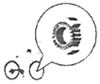自行车车轴装有滚珠轴承

B. 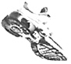运动鞋底表面刻有花纹

C. 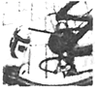在自行车车轮的齿轮处加注机油

D. 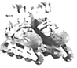轮滑鞋的底部装有滚轮

8．百米赛跑时，运动员鞋底与跑到间的摩擦属＿＿＿（填“有害”或“有益”）摩擦，跟踪拍摄运动员的摄像机与运动员是相对＿＿＿的。

9．如图所示，重为20N的三角形木块*A*静止在斜面上。木块*A*所受摩擦力的方向沿斜面向＿＿＿＿＿＿（填“上”或“下”）。

10．在学过摩擦力知识后，小明想探究：摩擦力大小是否与压力、重力都有关系?他利用如图所示的装置进行探究实验。

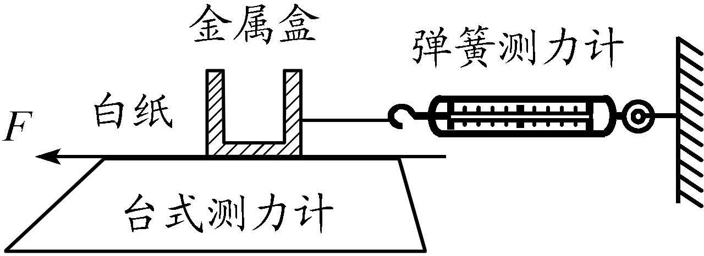

实验步骤如下：

①把金属盒放在质量不计的白纸上，读出台式测力计示数；拉动白纸的过程中，读出弹簧测力计的示数。

②将质量不计的氢气球系在金属盒上，读出台式测力计示数；拉动白纸的过程中，读出弹簧测力计的示数。

③再往金属盒注入适量的沙子，使台式测力计示数与步骤①中的示数相等，拉动白纸的过程中，读出弹簧测力计的示数。

实验相关数据如下表：

|  |  |  |  |
| --- | --- | --- | --- |
| 实验序号 | 台式测力计示数Fl/N | 金属盒总重力G/N | 弹簧测力计示数F2/N |
| ① | 4.8 | 4.8 | 1.8 |
| ② | 3.2 | ▲ | 1.2 |
| ③ | 4.8 | 6.4 | 1.8 |

（1）此实验是根据___________原理测出摩擦力大小的。

（2）与直接用弹簧测力计拉动金属盒测量摩擦力相比，拉动白纸进行实验具有容易操作的优点，具体体现在：___________。（写出一条即可）

（3）请你补齐上表中空格处的数据，其值为___________N。

（4）实验中是通过___________来改变金属盒总重力的。

（5）比较实验步骤___________（填序号）的数据，说明摩擦力大小与重力无关。

11．小雨用如图甲所示的装置，探究滑动摩擦力的大小与哪些因素有关。

（1）实验时，小雨将木块放在水平木板上，用弹簧测力计沿＿＿＿＿＿方向拉动木块，并使木块做匀速直线运动。这样做的目的是＿＿＿＿＿＿＿＿＿＿＿＿＿＿＿＿＿＿。

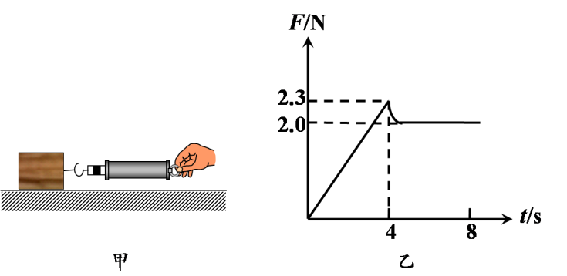

（2）实验时，小雨记录的部分实验数据如下表所示。

|  |  |  |  |  |
| --- | --- | --- | --- | --- |
| 序  号 | 木块放  置情况 | 接触面  表面 | 压力  / N | 弹簧测力  计示数/N |
| 1 | 平放 | 木板 | 6 | 1.2 |
| 2 | 平放 | 木板 | 8 | 1.6 |
| 3 | 平放 | 木板 | 10 | 2.0 |
| 4 | 平放 | 棉布 | 6 | 1.8 |
| 5 | 平放 | 毛巾 | 6 | 3.0 |

①分析序号1、2、3三组数据可知：滑动摩擦力的大小与接触面所受的＿＿＿＿＿＿＿有关。

②要探究滑动摩擦力与接触面粗糙程度的关系，应选用序号为＿＿＿＿＿＿＿三组数据进行分析。

（3）小雨某次拉动木块由静止变为匀速运动时，拉力*F*随时间*t*的变化关系如图乙所示（其中0～4s木块处于静止状态）。分析图像可知：要使木块由静止到开始运动，至少要用＿＿＿＿＿＿N的水平拉力；若木块所受的拉力是2N，则木块所处的状态是＿＿＿＿＿。

A．静止

B．匀速直线运动

C．静止或匀速直线运动

D．条件不足，无法判断

答案

1．下列做法属于减小摩擦的是

A．冬天，在结冰的马路上撒一些细砂以方便路人行走

B．在生锈的自行车轴上滴一些油，骑车就会感觉轻松一些

C．当汽车后轮陷入泥坑打滑时，司机会就近寻找石块等物体垫在车轮下

D．体操运动员进行双杠表演前，在手上涂抹镁粉以防止从杠上滑落

1.B

2．如图所示，能够减少摩擦的方法是

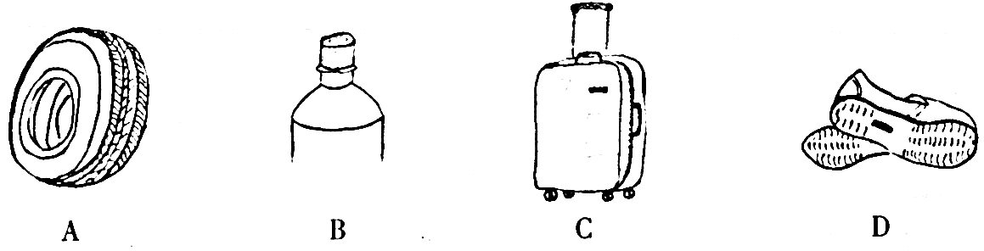

A．轮胎表面有花纹

B．瓶盖上有条纹

C．箱子下面安装轮子

D．鞋底面凸凹不平

2.C

3. A.B.C叠放在一起，在水平力F A =F B =10牛的作用下以相同的速度v沿水平方向向左匀速滑动，如图所示。那么此时物体B作用于A的摩擦力大小和作用于C的摩擦力大小分别为（  ）牛。



A．20；0

B．20；10

C．10；20

D．10；0

3.D

4.如图所示的各种做法中，属于增大摩擦的是     

A. 自行车上的滚动轴

B. 体操运动员手上涂有防滑粉

C. 冰壶运动员用刷子刷冰面

D. 给门轴上的合页加润滑油

4. B

5.如图所示的四个实例中，目的是为了减小摩擦的是（）

A.鞋底有凹凸花纹

B.轴承中装有滚珠

C.乒乓球上贴橡胶

D.打球时用力握球拍

5. B

6. 如图是“研究滑动摩擦力与压力关系”的实验．在甲.乙两次实验中，用弹簧测力计沿水平方向拉木块，使木块在水平木板上作匀速直线运动．则下列说法正确的是



A．图乙中的木块速度越大，滑动摩擦力越大

B．图甲中的木块只受到拉力.滑动摩擦力等两个力

C．图甲中弹簧测力计的示数等于滑动摩擦力的大小

D．该实验得出的结论：物体间接触面的压力越大，滑动摩擦力越小

6.C

7. 在日常生活中，有时需要增大摩擦力，有时需要减少摩擦力，如图所示的实例中，属于增大摩擦力的是（   ）

A. 自行车车轴装有滚珠轴承

B. 运动鞋底表面刻有花纹

C. 在自行车车轮的齿轮处加注机油

D. 轮滑鞋的底部装有滚轮

7. B

8．百米赛跑时，运动员鞋底与跑到间的摩擦属＿＿＿（填“有害”或“有益”）摩擦，跟踪拍摄运动员的摄像机与运动员是相对＿＿＿的。

8.有益 静止

9．如图所示，重为20N的三角形木块*A*静止在斜面上。木块*A*所受摩擦力的方向沿斜面向＿＿＿＿＿＿（填“上”或“下”）。

9.上

10．在学过摩擦力知识后，小明想探究：摩擦力大小是否与压力、重力都有关系?他利用如图所示的装置进行探究实验。



实验步骤如下：

①把金属盒放在质量不计的白纸上，读出台式测力计示数；拉动白纸的过程中，读出弹簧测力计的示数。

②将质量不计的氢气球系在金属盒上，读出台式测力计示数；拉动白纸的过程中，读出弹簧测力计的示数。

③再往金属盒注入适量的沙子，使台式测力计示数与步骤①中的示数相等，拉动白纸的过程中，读出弹簧测力计的示数。

实验相关数据如下表：

|  |  |  |  |
| --- | --- | --- | --- |
| 实验序号 | 台式测力计示数Fl/N | 金属盒总重力G/N | 弹簧测力计示数F2/N |
| ① | 4.8 | 4.8 | 1.8 |
| ② | 3.2 | ▲ | 1.2 |
| ③ | 4.8 | 6.4 | 1.8 |

（1）此实验是根据___________原理测出摩擦力大小的。

（2）与直接用弹簧测力计拉动金属盒测量摩擦力相比，拉动白纸进行实验具有容易操作的优点，具体体现在：___________。（写出一条即可）

（3）请你补齐上表中空格处的数据，其值为___________N。

（4）实验中是通过___________来改变金属盒总重力的。

（5）比较实验步骤___________（填序号）的数据，说明摩擦力大小与重力无关。

10.（1）二力平衡 （2）不需要匀速拉动白纸 （3）4.8 （4）往金属盒内注入沙子 （5）①③

11．小雨用如图甲所示的装置，探究滑动摩擦力的大小与哪些因素有关。

（1）实验时，小雨将木块放在水平木板上，用弹簧测力计沿＿＿＿＿＿方向拉动木块，并使木块做匀速直线运动。这样做的目的是＿＿＿＿＿＿＿＿＿＿＿＿＿＿＿＿＿＿。

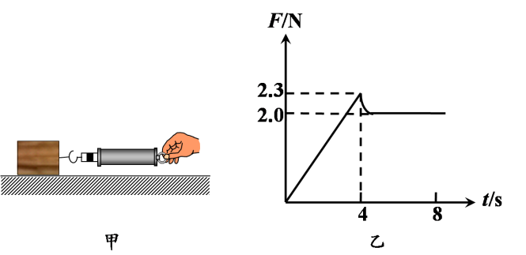

（2）实验时，小雨记录的部分实验数据如下表所示。

|  |  |  |  |  |
| --- | --- | --- | --- | --- |
| 序  号 | 木块放  置情况 | 接触面  表面 | 压力  / N | 弹簧测力  计示数/N |
| 1 | 平放 | 木板 | 6 | 1.2 |
| 2 | 平放 | 木板 | 8 | 1.6 |
| 3 | 平放 | 木板 | 10 | 2.0 |
| 4 | 平放 | 棉布 | 6 | 1.8 |
| 5 | 平放 | 毛巾 | 6 | 3.0 |

①分析序号1、2、3三组数据可知：滑动摩擦力的大小与接触面所受的＿＿＿＿＿＿＿有关。

②要探究滑动摩擦力与接触面粗糙程度的关系，应选用序号为＿＿＿＿＿＿＿三组数据进行分析。

（3）小雨某次拉动木块由静止变为匀速运动时，拉力*F*随时间*t*的变化关系如图乙所示（其中0～4s木块处于静止状态）。分析图像可知：要使木块由静止到开始运动，至少要用＿＿＿＿＿＿N的水平拉力；若木块所受的拉力是2N，则木块所处的状态是＿＿＿＿＿。

A．静止

B．匀速直线运动

C．静止或匀速直线运动

D．条件不足，无法判断

12.（1）水平 使弹簧测力计的示数等于滑动摩擦力，便于读出滑动摩擦力大小

（2）压力 1、4、5 （3）2.3 静止